soluzioni della seconda parte

[ A ]
1. Risolvere l’equazione differenziale y’ = $\frac{e^{x}}{(e^{x}\text{ - 1 })\text{ y}}$, precisando il dominio in cui sono definite le soluzioni e il loro grafico.

C.E. x , y ≠ 0
SIMMETRIE y ( x ) soluz. → - y ( x ) soluz. ; possiamo supporre y > 0
SLZ COSTANTI non esistono
SLZ NON COSTANTI
$\int{y\text{ dy }}= \int{ \frac{e^{x}}{e^{x}\text{ - 1}}}\text{ dx}$
$\frac{y^{2}}{2} =\text{ log }\left|{\text{ e}}^{x}\text{ - 1 }\right| +\text{ c}$
$\text{y }= \sqrt{\text{ log }({\text{ e}}^{x}\text{ - 1 })^{2} +\text{ 2 c}}$
Deve essere
$\text{log }({\text{ e}}^{x}\text{ - 1 })^{2} >\text{ -2 c}$
$({\text{ e}}^{x}\text{ - 1 })^{2} >\text{ exp }(\text{ -2 c })$
$e^{x}\text{ - 1 }>\text{ exp }(\text{ - c }){\text{ oppure e}}^{x}\text{ - 1 }<\text{ - exp }(\text{ - c })$
$e^{x}\text{ - 1 }>{\text{ e}}^{\text{- c}} ⇔\text{ x }>\text{ log }(\text{ 1 }+{\text{ e}}^{\text{- c}})$ con c $∈\text{ R}$
oppure
$e^{x}\text{ - 1 }<{\text{ - e}}^{\text{-c}} ⇔\text{ x }<\text{ log }({\text{ 1 - e}}^{\text{-c }})$ con c > 0
$\text{y }= \sqrt{\text{ log }({\text{ e}}^{x}\text{ - 1 })^{2} +\text{ 2 c}}$ $\text{x }>\text{ log }(\text{ 1 }+{\text{ e}}^{\text{- c}}) (\text{ c }∈\text{ R })$

per x → log ( 1 + e^{-c} ) ⁺ y → 0 , y’ → +∞ ( tg. verticale )
per x →+∞ y→+∞ , y ≈ $\sqrt{\text{ 2 x}}$ ( non c’è asintoto )
y ‘ > 0 ( perché x , y > 0 )

$\text{y }= \sqrt{\text{ log }({\text{ e}}^{x}\text{ - 1 })^{2} +\text{ 2 c}}$ $\text{x }<\text{ log }({\text{ 1 - e}}^{\text{-c }}) (\text{ c }>\text{ 0 })$

per x → log ( 1 + e^{-c} )⁻ y → 0 , y’ → -∞ ( tg. verticale )
per x →-∞ y→$\sqrt{\text{ 2 c}}$ ( asintoto orizzontale )
y ‘ < 0 ( perché x < 0 , y > 0 )

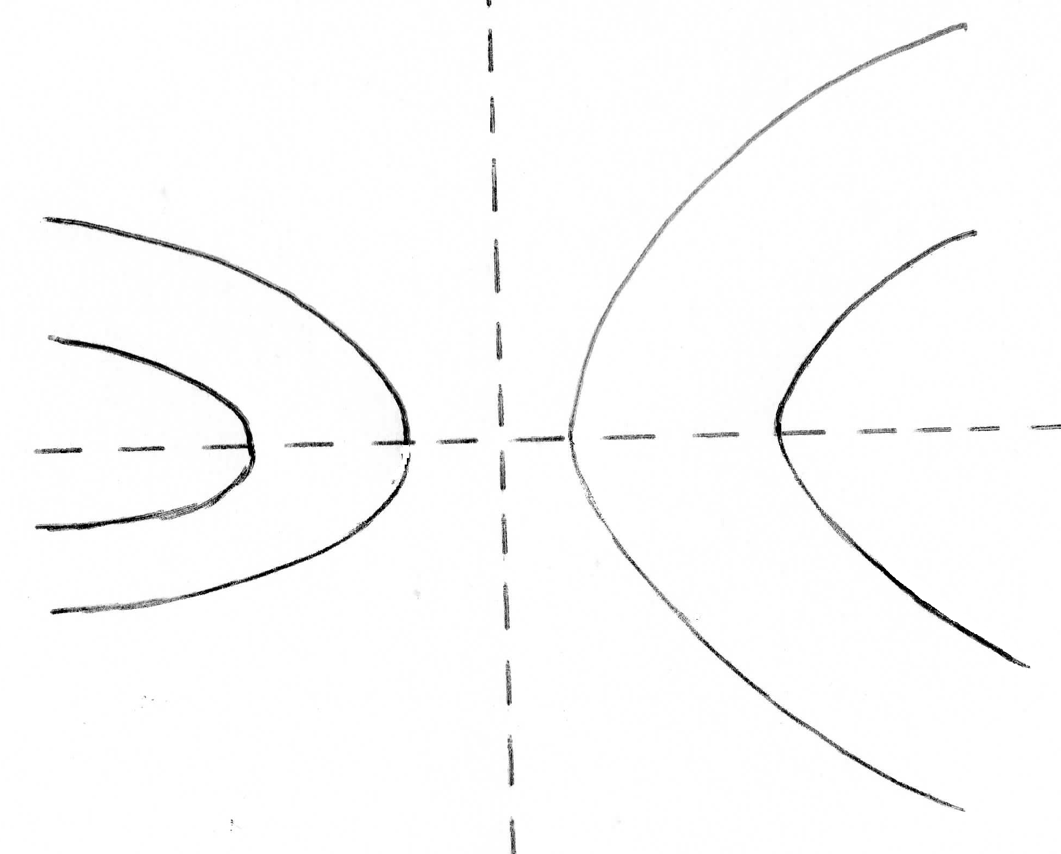

2. Studiare la funzione f ( x ) = $\text{log }\sqrt{ \left|\frac{x+\text{ 1}}{2\text{ x - 1}}\right|}$ e tracciarne il grafico.
In particolare, precisarne il segno, gli intervalli di convessità, gli asintoti.
Trovare il massimo intorno di +∞ in cui la funzione è invertibile e scriverne l’inversa, precisandone il dominio.
Dire se esiste finita l’area della regione compresa tra il grafico e l’asintoto orizzontale e situata a destra della retta x = 2.

C.E. x ≠-1 , x ≠ ½
SGN positiva se
$\frac{\text{x }+\text{ 1}}{\text{2 x - 1}} ≥\text{ 1 oppure }\frac{\text{x }+\text{ 1}}{\text{2 x - 1}} ≤\text{ -1}$
$\frac{\text{2 - x}}{\text{2 x - 1}} ≥\text{ 0 oppure }\frac{x}{\text{2 x - 1}} ≤\text{ 0}$
$1\text{/2 }<\text{ x }≤\text{ 2 oppure 0 }≤\text{ x }<\text{ 1/2}$
$[\text{ 0 , 1/2 })∪(\text{ 1/2 , 2 }]$
nulla se x = 0 , x = 2

LIM per x → ½ f ( x ) → +∞ as. verticale
per x → -1 f ( x ) → -∞ as. verticale
per x →±∞ f ( x ) → - log2 / 2 as. orizzontale

DRV f ‘ ( x ) = $\frac{\text{- 3 /2}}{(\text{ x }+\text{ 1 })(\text{ 2 x - 1 })}$
positiva per -1 < x < ½
DRV² f “ ( x ) = $\frac{\text{3 }(\text{ 4 x }+\text{ 1 })}{\text{2 }(\text{ x }+\text{ 1 })^{2}(\text{ 2 x - 1 })^{2}}$
positiva per x > -1/4 ; x = -1/4 punto di flesso

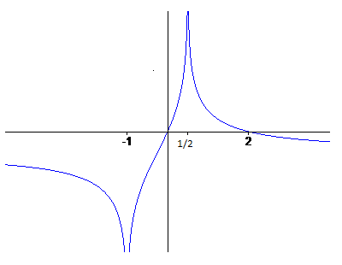

f : ( ½ , +∞ ) → ( - log2 / 2 , +∞ ) è invertibile
$\text{log }\sqrt{ \left|\frac{x+\text{ 1}}{2\text{ x - 1}}\right|}$ = k → $\text{log }\frac{x+\text{ 1}}{2\text{ x - 1}} =\text{ 2 k }$→ $\frac{x+\text{ 1}}{2\text{ x - 1}} ={\text{ e}}^{\text{ 2 k}}$
$$\text{x }= \frac{e^{\text{2k}}+\text{ 1}}{2{\text{ e}}^{\text{2k}}\text{ - 1}}$$

Dobbiamo studiare l’esistenza dell’integrale improprio
$\int_{2}^{+∞}{ \left(\frac{1}{2}\text{ log }\left(\frac{\text{x }+\text{ 1}}{\text{2 x - 1}}\right) + \frac{1}{2}\text{ log2 }\right)}\text{ dx }$ =
$$\int_{2}^{+∞}{ \frac{1}{2}\text{ log }\left(\frac{\text{2 x }+\text{ 2}}{\text{2 x - 1}}\right)}\text{ dx }$$
per x → + ∞ $\text{log }\left(\frac{\text{2 x }+\text{ 2}}{\text{2 x - 1}}\right) ≈ \frac{\text{2 x }+\text{ 2}}{\text{2 x - 1}}\text{ - 1 }= \frac{3}{\text{2 x - 1}} ≈ \frac{3}{\text{2 x}}$
L’integrale non esiste.
3. Data la successione definita per ricorrenza da
a₁ = - 4 $a_{\text{n }+\text{ 1}} = \frac{{\text{7 a}}_{n}+\text{ 2}}{{\text{2 a}}_{n}+\text{ 4}}$
trovarne ( se esistono ) limite , massimo, minimo, estremo superiore ed inferiore.
Solo per esame da 12 crediti:
Indicato con L il limite della successione, studiare la convergenza della serie $\sum_{\text{n }=\text{ 1}}^{∞}{({\text{ a}}_{n}\text{ - L })}$

A partire da a₂ = 13/2 la successione si mantiene di segno positivo ( si prova per induzione ).
Studiamo la successione a partire da a₂ .
$$a_{n+1}≥{\text{ a}}_{n} ⇔ \frac{{\text{7 a}}_{n}+\text{ 2}}{{\text{2 a}}_{n}+\text{ 4}} ≥{\text{ a}}_{n} ⇔{\text{ 2 a}}_{n^{2}}{\text{ - 3 a}}_{n}−2 ≤\text{ 0 }⇔\text{ 0 }≤{\text{ a}}_{n}≤\text{ 2}$$
Poiché a₂ > 2, facciamo vedere per induzione che la successione si mantiene sempre > 2.
$$a_{n+1}>\text{ 2 }⇔ \frac{7a_{n}+\text{ 2}}{2a_{n}+\text{ 4}} >\text{ 2 }⇔ 7a_{n}+\text{ 2 }> 4a_{n}+\text{ 8 }⇔{\text{ a}}_{n}>\text{ 2}$$
Quindi la successione tende a 2 decrescendo ( dal secondo termine in poi ).
min = inf = - 4 ; max = sup = 13/2.

[ B ]
1. Risolvere l’equazione differenziale y’ = $\frac{e^{x}}{(\text{ 1 - }e^{x})\text{ y}}$, precisando il dominio in cui sono definite le soluzioni e il loro grafico.

C.E. x , y ≠ 0
SIMMETRIE y ( x ) soluz. → - y ( x ) soluz. ; possiamo supporre y > 0
SLZ COSTANTI non esistono
SLZ NON COSTANTI
$\int{y\text{ dy }}= \int{ \frac{e^{x}}{{\text{1 - e}}^{x}}}\text{ dx}$
$\frac{y^{2}}{2} =\text{ - log }\left|{\text{ e}}^{x}\text{ - 1 }\right| +\text{ c}$
$\text{y }= \sqrt{\text{ log }({\text{ e}}^{x}\text{ - 1 })^{\text{- 2}} +\text{ 2 c}}$

Deve essere
$\text{log }({\text{ e}}^{x}\text{ - 1 })^{\text{- 2}} >\text{ -2 c}$
$({\text{ e}}^{x}\text{ - 1 })^{\text{- 2}} >{\text{ e}}^{\text{- 2 c}} ⇔ ({\text{ e}}^{x}\text{ - 1 })^{\text{ 2}} <{\text{ e}}^{\text{ 2 c}}$
${\text{1 - e }}^{c} <{\text{ e}}^{x}<1+{\text{ e}}^{c}$

$\text{log }({\text{ 1 - e}}^{c}) <\text{ x }<\text{ log }(\text{ 1 }+{\text{ e}}^{c})$ , x ≠ 0 con c < 0
oppure
$\text{x }<\text{ log }(\text{ 1 }+{\text{ e}}^{\text{c }})$ , x ≠ 0 con c > 0

$\text{y }= \sqrt{\text{ log }({\text{ e}}^{x}\text{ - 1 })^{\text{- 2}} +\text{ 2 c}}$
$\text{log }({\text{ 1 - e}}^{c}) <\text{ x }<\text{ log }(\text{ 1 }+{\text{ e}}^{c})$ , x ≠ 0 con c < 0

per x → log ( 1 - e^{c} ) ⁺ y → 0 , y’ → +∞ ( tg. verticale )
per x → log ( 1 + e^{c} ) ⁻ y → 0 , y’ → +∞ ( tg. verticale )
per x →0 y→+∞
y ‘ ha il segno opposto ad x

$\text{y }= \sqrt{\text{ log }({\text{ e}}^{x}\text{ - 1 })^{\text{- 2}} +\text{ 2 c}}$
$\text{x }<\text{ log }(\text{ 1 }+{\text{ e}}^{\text{c }})$ , x ≠ 0 con c > 0

per x → log ( 1 + e^{-c} )⁻ y → 0 , y’ → -∞ ( tg. verticale )
per x →-∞ y→$\sqrt{\text{ 2 c}}$ ( asintoto orizzontale )
per x →0 y→+∞
y ‘ ha il segno opposto ad x
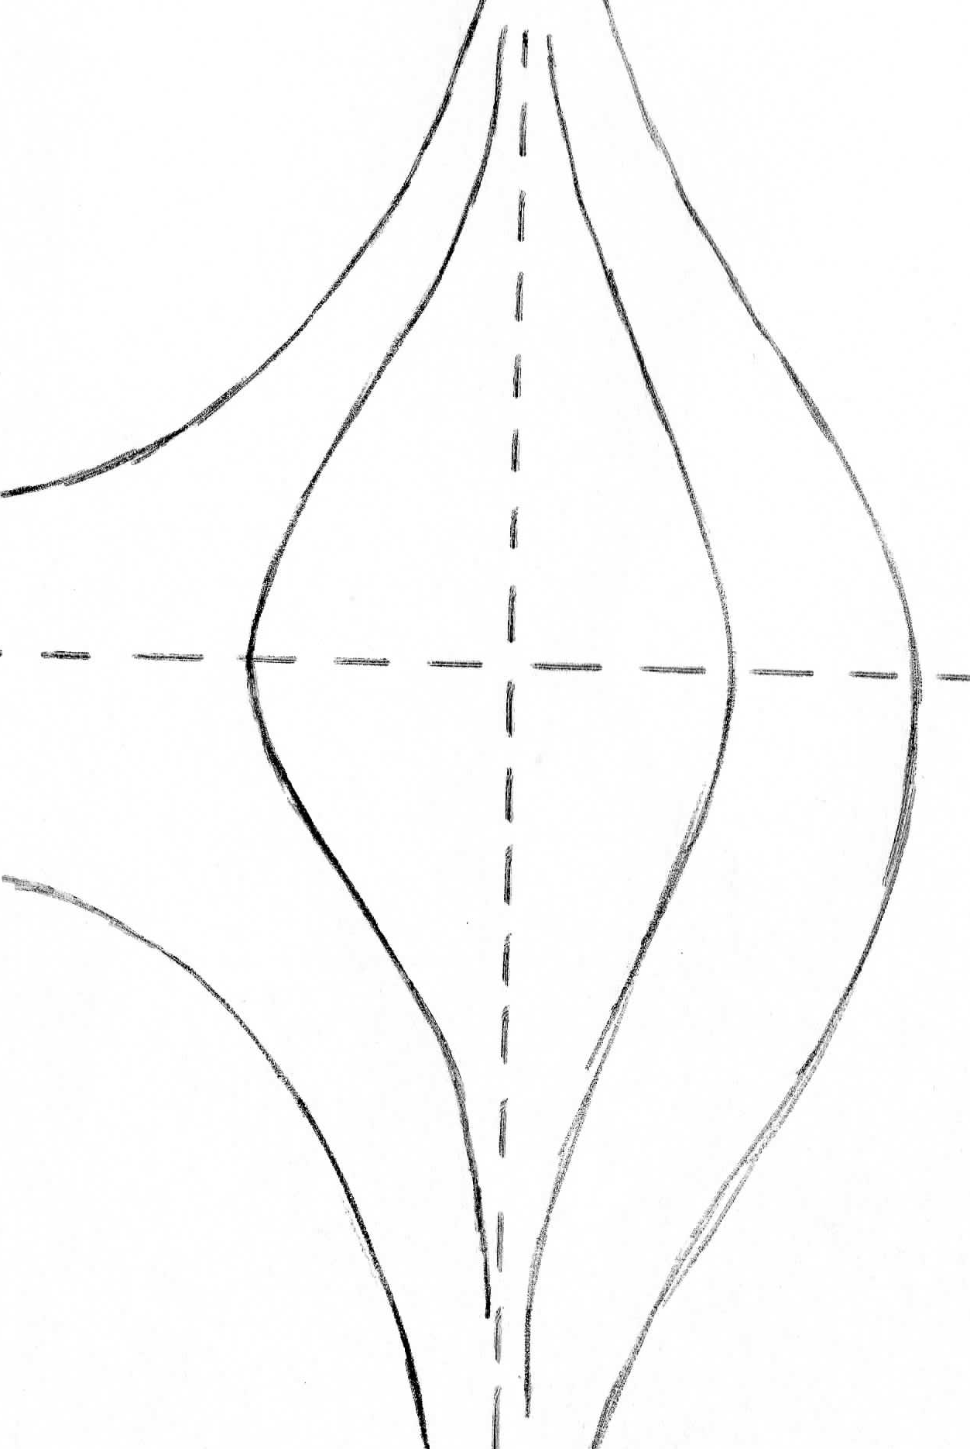

2. Studiare la funzione f ( x ) = $\text{log }\sqrt{ \left|\frac{x−\text{ 1}}{2\text{ x }+\text{ 1}}\right|}$ e tracciarne il grafico. In particolare, precisarne il segno, gli intervalli di convessità, gli asintoti.
Trovare il massimo intorno di +∞ in cui la funzione è invertibile e scriverne l’inversa, precisandone il dominio.
Dire se esiste finita l’area della regione compresa tra il grafico e l’asintoto orizzontale e situata a destra della retta x = 2.

C.E. x ≠1 , x ≠ - ½
SGN positiva se
$\frac{\text{x }−\text{ 1}}{\text{2 x }+\text{ 1}} ≥\text{ 1 oppure }\frac{\text{x }−\text{ 1}}{\text{2 x }+\text{ 1}} ≤\text{ -1}$
$\frac{\text{- 2 - x}}{\text{2 x }+\text{ 1}} ≥\text{ 0 oppure }\frac{\text{3 x}}{\text{2 x }+\text{ 1}} ≤\text{ 0}$
$−\text{ 2 }≤\text{ x }<\text{ - 1 / 2 oppure - 1 / 2 }<\text{ x }≤\text{ 0}$
$[\text{ -2 , 1/2 })∪(\text{ 1/2 , 0 }]$
nulla se x = 0 , x = -2

LIM per x → - ½ f ( x ) → +∞ as. verticale
per x → 1 f ( x ) → -∞ as. verticale
per x →±∞ f ( x ) → - log2 / 2 as. orizzontale

DRV f ‘ ( x ) = $\frac{\text{ 3 /2}}{(\text{ x }−\text{ 1 })(\text{ 2 x }+\text{ 1 })}$
positiva per x < -1/2 oppure x > 1
DRV² f “ ( x ) = $\frac{\text{3 }(\text{ 1 - 4 x })}{\text{2 }(\text{ x }+\text{ 1 })^{2}(\text{ 2 x - 1 })^{2}}$
positiva per x < 1/4 ; x = 1/4 punto di flesso
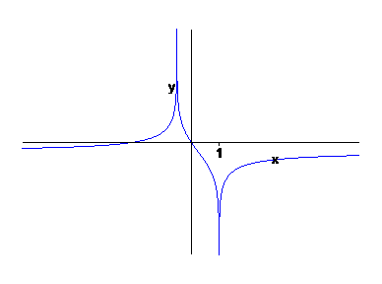
f : ( 1 , +∞ ) → ( - ∞ , - log2 / 2 ) è invertibile
$\text{log }\sqrt{ \left|\frac{x−\text{ 1}}{2\text{ x }+\text{ 1}}\right|}$ = k → $\text{log }\frac{x−\text{ 1}}{2\text{ x }+\text{ 1}} =\text{ 2 k }$→ $\frac{x−\text{ 1}}{2\text{ x }+\text{ 1}} ={\text{ e}}^{\text{ 2 k}}$
$$\text{x }= \frac{1+ e^{\text{2k}}}{1\text{ - }2{\text{ e}}^{\text{2k}}}$$

Dobbiamo studiare l’esistenza dell’integrale improprio
$\int_{2}^{+∞}{ \left(−\frac{1}{2}\text{ log2 - }\frac{1}{2}\text{ log }\left(\frac{\text{x }−\text{ 1}}{\text{2 x }+\text{ 1}}\right) \right)}\text{ dx }$ =
$$\int_{2}^{+∞}{\text{ - }\frac{1}{2}\text{ log }\left(\frac{\text{2 x }−\text{ 2}}{\text{2 x }+\text{ 1}}\right)}\text{ dx }$$
per x → + ∞ $\text{log }\left(\frac{\text{2 x }−\text{ 2}}{\text{2 x }+\text{ 1}}\right) ≈ \frac{\text{2 x }−\text{ 2}}{\text{2 x }+\text{ 1}}\text{ - 1 }= \frac{1}{\text{2 x }+\text{ 1}} ≈ \frac{1}{\text{2 x}}$
L’integrale non esiste.

3. Data la successione definita per ricorrenza da
a₁ = - 3 $a_{\text{n }+\text{ 1}} = \frac{{\text{5 a}}_{n}+\text{ 4}}{{\text{ a}}_{n}+\text{ 2}}$
trovarne ( se esistono ) limite , massimo, minimo, estremo superiore ed inferiore.
Solo per esame da 12 crediti:
Indicato con L il limite della successione, studiare la convergenza della serie $\sum_{\text{n }=\text{ 1}}^{∞}{({\text{ a}}_{n}\text{ - L })}$

A partire da a₂ = 11 la successione si mantiene di segno positivo ( si prova per induzione ).
Studiamo la successione a partire da a₂ .
$$a_{n+1}≥{\text{ a}}_{n} ⇔ \frac{{\text{5 a}}_{n}+\text{ 4}}{a_{n}+\text{ 2}} ≥{\text{ a}}_{n} ⇔{\text{ a}}_{n^{2}}{\text{ - 3 a}}_{n}−4 ≤\text{ 0 }⇔\text{ 0 }≤{\text{ a}}_{n}≤\text{ 4}$$
Poiché a₂ > 4, facciamo vedere per induzione che la successione si mantiene sempre > 4.
$$a_{n+1}>\text{ 4 }⇔ \frac{5a_{n}+\text{ 4}}{a_{n}+\text{ 2}} >\text{ 4 }⇔ 5a_{n}+\text{ 4 }> 4a_{n}+\text{ 8 }⇔{\text{ a}}_{n}>\text{ 4}$$
Quindi la successione tende a 4 decrescendo ( dal secondo termine in poi ).
min = inf = - 3 ; max = sup = 11
Per studiare la serie $\sum_{\text{n }=\text{ 1}}^{∞}{ ({\text{ a}}_{n}\text{ - 4 })}$, applichiamo il criterio del rapporto:
$$\frac{a_{n+1}−\text{ 4}}{a_{n}−\text{ 4}} = \frac{\frac{5a_{n}+\text{ 4}}{a_{n}+\text{ 2}} −\text{ 4}}{a_{n}−\text{ 4}} = \frac{1}{a_{n}+\text{ 2 }} → \frac{1}{6} <\text{ 1}$$
La serie converge.

